**BAB II**

**DESA TANJUNG ATAP (1901-1964):**

**Sebuah Gambaran Umum**

1. **Desa Tanjung Atap dalam Lintasan Sejarah**

Desa Tanjung Atap merupakan salah satu desa yang berada di kawasan administratif Kabupaten Ogan Ilir Provinsi Sumatera Selatan. Jarak antara Desa Tanjung Atap dengan Kota Palembang ibukota Provinsi Sumatera Selatan kurang lebih 64 Km dapat ditempuh dengan transportasi darat ± 2 jam perjalanan. Kemudian jarak dari ibukota Kabupaten Ogan Ilir yaitu 25 Km, serta jarak dengan ibukota Kecamatan Tanjung Batu lebih kurang 1,5 Km. Desa Tanjung Atap dapat dijangkau dengan menggunakan transportasi darat maupun perairan atau lebak. Luas Desa Tanjung Atap 38.800 ha, dengan ketinggian dari permukaan laut 600 m. Desa Tanjung Atap berbatasan dengan Kelurahan Tanjung Batu pada sebelah barat dan utara, pada sebelah selatan berbatasan dengan Desa Ketiau, dan sebelah timur berbatasan dengan Desa Tanjung Pinang.[1] Desa Tanjung Atap mempunyai sejarah panjang mulai dari masa awal mula terbentuknya desa, sampai tumbuh dan berkembangnya desa Tanjung Atap yang dapat dilihat pada bagian dibawah ini.

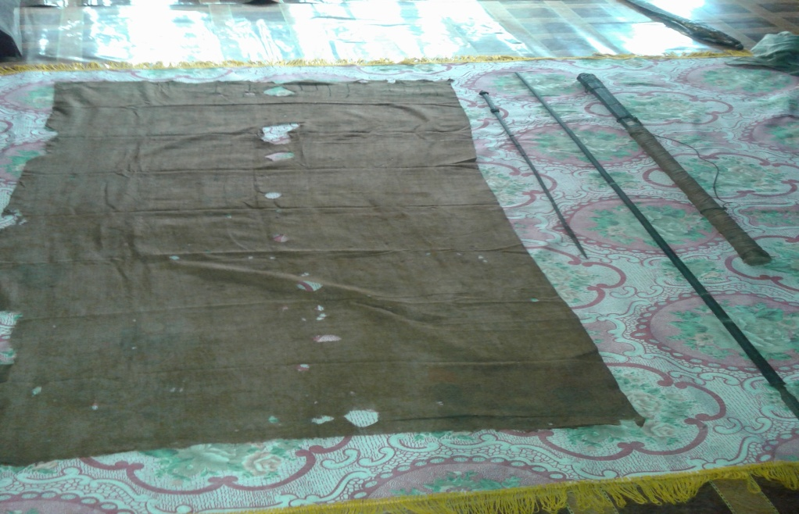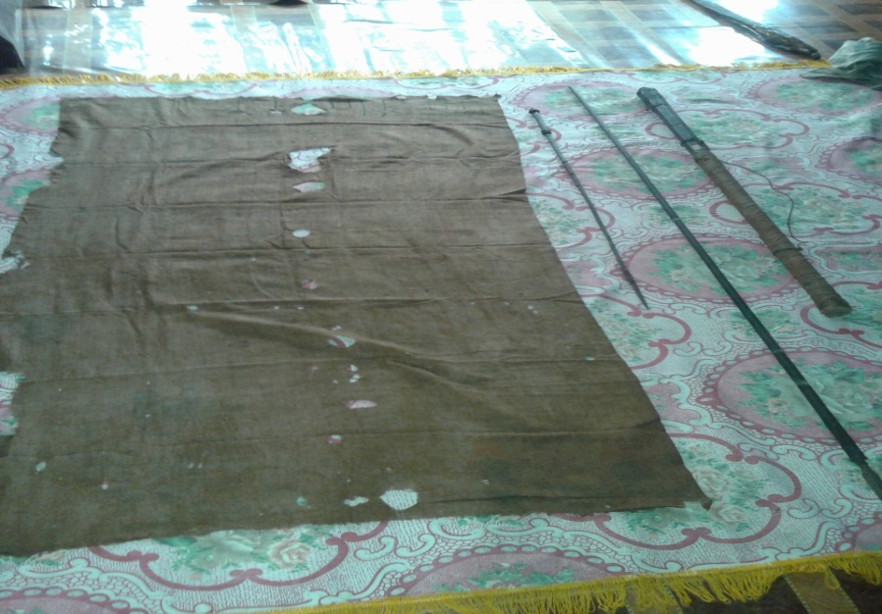Pada tahun 1575 (abad ke 16) datanglah sebuah *rejung* ke Desa Tanjung Atap tepatnya di Pulau Karam.[2] *Rejung* tersebut datang dari daerah Banten, Serang Jawa Barat yang dikomandani oleh Syaid Umar Baginda Sari atau Tuan Umar Baginda Saleh atau Raden Amar, putera dari Fatahillah.[3] Syaid Umar Baginda Sari datang dengan enam orang anak buahnya yang yaitu: Sayid Makdum, Tuan Raja Setan, Tuan Teraja Nyawa, Motoro Sugging, Rio Kenten Bakau, Usang Pulau Karam, Usang Puno Rajo, Kaharuddin Usang Lebih Ketiau, dan Usang Dukun.[4]

Sebelum berdakwah di Desa Tanjung Atap, Syaid Umar Baginda Sari terlebih dahulu menyebarkan dakwah Islam di daerah Marga Madang Suku Satu, Komering Ulu dan Ogan Ulu. Mula-mula dia mengajarkan membaca Alquran kepada seluruh penduduk, kemudian setelah berkembang baru diberikan pelajaran berbagai cabang ilmu pengetahuan Islam lainnya. Sebagai bukti sejarah sampai sekarang masih ada barang-barang peninggalan Syaid Umar Baginda Sari yang disimpan oleh zuriat/keturunannya seperti: tongkat untuk naik mimbar, sorban, jubah, sejadah, keris dan peninggalan-peninggalan lainnya yang terdapat di Mendayun Komering. Setelah Islam berakar di daerah Komering lalu kemudian Syaid Umar Baginda Sari pindah untuk kembali berdakwah ke daerah Ogan Komering Ilir tepatnya di Desa Tanjung Atap. Dia datang dengan menggunakan *rejung* melalui sungai Komering (Tanjung Lubuk), Sungai Ogan (Tanjung Raja), sungai Talang Balai, sungai Lintang dan pada akhirnya sampailai dia dan anak buahnya sebuah pulau di Desa Tanjung Atap yang bernama pulau karam.[5]

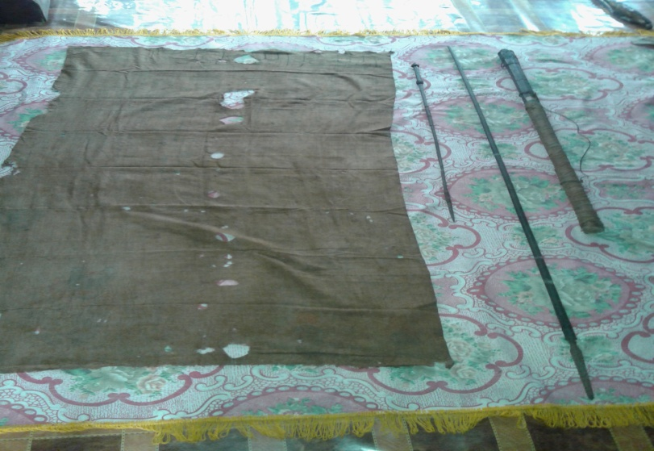Setelah tinggal di pulau karam Desa Tanjung Atap, Syaid Umar Baginda Sari dan anak buahnya merasa aman dan mudah untuk melihat serta mendesak musuh yang akan datang. Pulau karam tersebut dikelilingi oleh lebak (rawa-rawa) yang cukup luas yang terkenal dengan sebutan Lebak Penesak.[6] Sayid Umar Baginda Sari kemudian berbagi tugas dengan anak buahnya agar agama Islam cepat berkembang di kawasan itu, misalnya Sayid Makdum yang menyebarkan Islam di daerah Tanjung Batu dan Kaharuddin (Usang Lebih) ke daerah Ketiau. Pada masa itu keadaan penduduk masih berbentuk kubu, Desa Tanjung Atap terkenal dengan nama kubu payau lintah dan Tanjung Batu dengan nama kubu payau buluh.[7]

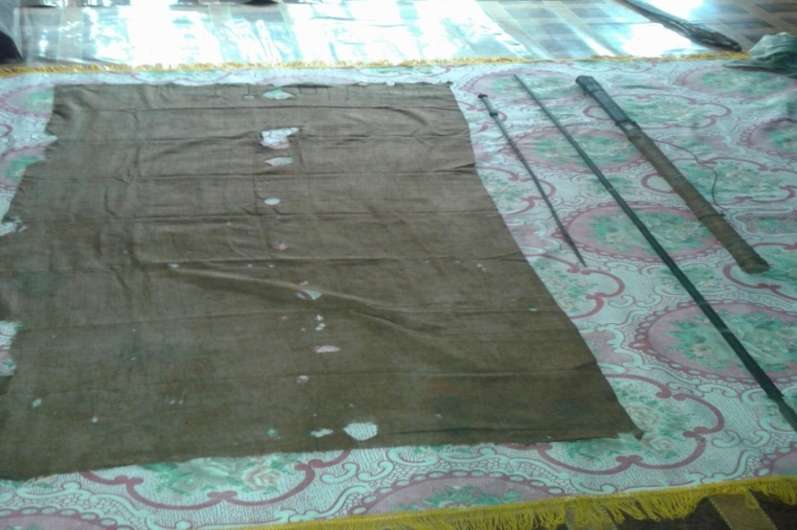

Gambar 01. Sajadah, tombak dan tongkat benda peninggalan Syaid Umar Baginda Sari. (Sumber. Koleksi pribadi tanggal 22 September 2015)

Sebutan untuk Desa Tanjung Atap sendiri bermula saat Syaid Umar Baginda Sari hendak pergi ke sebuah tanjungan seberang pulau karam, kemudian dia melihat sebuah atap yang ternyata terdapat makam dibawahnya. Oleh Syaid Umar Baginda Sari kemudian daerah itu diberi nama Tanjung Atap yaitu berasal dari Tanjungan yang terdapat sebuah atap. Di Desa Tanjung Atap kemudian dijadikan Syaid Umar Baginda Sari sebagai basis untuk menyiarkan agama Islam.[8] Dengan ketekunan Syaid Umar Baginda Sari dan anak buahnya dalam menyiarkan agama Islam, membuat banyak penduduk yang memeluk agama Islam yang menyebar hingga ke beberapa daerah di sekitar Tanjung Atap seperti: Tanjung Batu, Ketiau, Tanjung Pinang, Meranjat dan sekitarnya. Akhirnya, pada akhir abad ke-16 M, Syaid Umar Baginda Sari meninggal dunia dan dimakamkan di seberang desa Tanjung Atap, yang terkenal dengan nama Pulau Syaid Umar Baginda Sari.[9]

Setelah Syaid Umar Baginda Sari meninggal dunia kemudian daerah ini dipimpin oleh salah seorang anak buahnya yang bernama Usang Rajo Shoitan hingga wafatnya di abad ke 18. Setelah itu Desa Tanjung Atap dipimpin oleh seorang penggawa yang bernama Hambali.[10] Di zaman pemerintahan penggawa Hambali inilah datang serdadu Jepang dengan peralatan yang canggih masuk ke Desa Tanjung Atap. Pada saat yang bersamaan pula terdapat sebuah pesawat Jepang yang jatuh di kebun penduduk yang ada tumbuhan batang purun. Lalu kemudian batang purun tersebut dianyam untuk dibuat alas tempat duduk dan alas tidur, sedangkan kepingan batang pesawat dibentuk bermacam-macam alat untuk memasak dan sebagainya. Sejak saat itu penduduk mempunyai kerajianan menganyam tikar purun dan pengrajin alumunium.[11]

1. **Perkembangan Desa Tanjung Atap (1901-1964)**

Berdasarkan sejarah Desa Tanjung Atap pada bagian sebelumnya dapat diketahui bahwa awal mula nama Desa Tanjung Atap adalah ketika Syaid Umar Baginda Sari penyebar agama Islam petama di Desa Tanjung Atap melihat atap pada sebuah tanjungan, tepatnya atap yang menutupi bagian atas sebuah kuburan tua di tanjungan yang berada di ujung Desa Tanjung Atap. Menurut cerita lisan salah satu penduduk Desa Tanjung Atap, makam beratap tersebut merupakan makam nenek moyang masyarakat atau biasa dipanggil dengan sebutan Puyang. Dari temuan makam yang beratap tersebut Syaid Umar Baginda Sari menyebut daerah itu dengan nama Tanjung Atap.[12]

Pada bagian berikut ini penulis mengangkat aspek spasial wilayah penelitian, karena hal ini menyangkut wilayah daerah tertentu yang menjadi ruang atau tempat terjadinya peristiwa sejarah. Pada aspek spasial itulah tergambar kehidupan sosial dan kehidupan ekonomi suatu penduduk. Begitu juga hal nya dengan skripsi ini, yang mengambil Desa Tanjung Atap sebagai aspek spasialnya. Desa Tanjung Atap akan dilihat dari segi kehidupan sosial dan ekonomi dalam periodeisasi sejarah yang dimulai pada tahun 1901 sampai dengan 1964 M. Perkembangan Desa Tanjung Atap tidak dapat dilepaskan sama sekali dari pengaruh perkembangan sosial serta keadaan ekonomi penduduk. Dari awal terbentuknya Desa Tanjung Atap sampai pada masa penjajahan Belanda, kemudian masa pendudukan Jepang serta masa kemerdekaan sampai tahun 1964.

Pada periode perkembangan Desa Tanjung Atap (1901-1964) penulis memberikan batasan berdasarkan periodenya yang terbagi menjadi tiga periode yaitu: pada periode *pertama* membahas perkembangan Desa Tanjung Atap masa penjajahan Belanda (1901-1942), kemudian periode *kedua* perkembangan Desa Tanjung Atap masa pendudukan Jepang (1942-1945) dan periode *ketiga* perkembangan Desa Tanjung Atap pada masa kemerdekaan (1945-1964).

1. **Desa Tanjung Atap pada masa kolonial Belanda (1901-1942)**

Pada masa pemerintahan Hindia Belanda sistem pemerintahan daerah di Sumatera Selatan berbentuk keresidenan yang diperintah oleh seorang Residen. Keresidenan Palembang terdiri dari beberapa Afdeling (setara kabupaten) kecuali ibukota Palembang, masing-masing afdeling dikepalai oleh asisten Residen. Tiap-tiap Afdeling terdiri dari Onder afdeling (setara kecamatan) yang dikepalai oleh kontroleur. Tiap tiap Onder Afdeling terdapat marga-marga yang diperintah oleh kepala marga (Pesirah). Satu marga terdiri dari sejumlah desa yang lebih umum disebut dengan nama Dusun.[13] Tiap dusun dipimpin oleh seorang Kerio, dusun terdiri dari beberapa kampung yang dipimpin oleh ketua kampung (Penggawo). Desa Tanjung Atap pada masa pemerintahan Hindia Belanda tergabung dalam marga Tanjung Batu dan berada dibawah pemerintahan Onder Afdeeling Ogan Ilir. Desa Tanjung Atap dipimpin oleh seorang Kerio yang pada saat itu dijabat oleh bapak Basuni.[14] Pada masa pemerintahan bapak Basuni Desa Tanjung Atap terbagi atas tiga kampung yang masing-masing kampung dikepalai oleh seorang Penggawo. Tugas pemerintahan Desa yaitu mengurusi urusan masyarakat dengan pemerintahan Hindia Belanda seperti masalah kependudukan, akta kelahiran, surat nikah dan urusan kependudukan lainnya.[15]

Pada masa penjajahan Belanda, penduduk Desa Tanjung Atap hidup berkelompok dan mendirikan rumah-rumah disamping rawa (lebak). Rumah-rumah penduduk terbuat dari kayu dengan menggunakan tiang dan atap daun, sama seperti rumah-rumah tradisional di daerah lainnya di Indonesia. Keadaan perekonomian masyarakat Tanjung Atap pada masa Hindia Belanda lebih banyak bergerak pada sektor pertanian sebesar ± 70 % dari jumlah penduduk saat itu, sisanya pedagang, tukang kayu (pembuat rumah kayu), pegawai pemerintahan Hindia Belanda, guru.[16] Masyarakat pada masa itu bertani secara berkelompok dengan kepemilikan lahan bersama atau disebut hutan peramunan, tanamannya berupa padi, singkong, nanas, dan sayur-sayuran. Semua tanaman itu dianjurkan oleh pemerintah untuk memenuhi kebutuhan makanan pada masa itu, baik kebutuhan didalam desa maupun dijual keluar desa. Kondisi lahan di kawasan desa Tanjung Atap yang datar dan gembur memang cocok untuk dijaadikan lahan pertanian terutama jika sudah memasuki musim hujan, keadaan demikian yang menjadikan masyarakat paling banyak bekerja sebagai petani. Pada musim panen masyarakat mengadakan syukuran dengan berziarah ke makam Syech Syaid Umar Baginda Sari sebagai penyebar Islam pertama di desa Tanjung Atap, dengan membawa beberapa makanan untuk dimakan bersama-sama sebagai rasa syukur kepada tuhan.[17]

Jika dilihat dari kompleksitas suatu sistem sosial, masyarakat Desa Tanjung Atap merupakan masyarakat yang masih memegang erat sistem kekerabatan. Hal tersebut dapat dilihat dari cara masyarakat mengadakan suatu hajatan, seluruh penduduk desa diundang dalam hajatan tersebut. Hal itu merupakan tolak ukur bahwa masyarakat Desa Tanjung Atap masih memegang erat sistem sosial kekerabatan. Masyarakat Desa Tanjung Atap berpendapat bahwa semua penduduk desa merupakan satu kerabat atau satu keturunan nenek moyang, dengan pendapat tersebut sampai sekarang masyarakat Desa Tanjung Atap antara satu individu dengan individu lainnya mempunyai rasa kekeluargaan.

Sebagai salah satu desa tertua di kawasan marga Tanjung Batu, selain Desa Seribandung, Desa Tanjung Atap juga merupakan pusat pembelajaran agama Islam di Ogan Ilir pada masa itu. Hal itu dibuktikan dengan banyaknya santri-santri yang belajar ilmu agama di Desa Tanjung Atap. Pada tahun 1923 berdiri pondok pesantren Nurul Hilal yang dibimbing oleh K.H. Marwah, dan pada tahun 1932 juga berdiri Pesantren Nurul Yaqin Tanjung Atap. Jadi pada masa Hindia Belanda di desa Tanjung Atap sudah berdiri dua pondok pesantren yang santrinya berasal dari berbagai daerah di Ogan Ilir. Kedua pesantren ini terus berkembang karena banyaknya minat orang tua yang ingin menyekolahkan anaknya pada lembaga pendidikan Islam.

Gairah umat Islam terhadap pendidikan Islam semakin tampak sejak awal kebangkitan sistem dan kelembagaan pendidikan Islam. Namun, dalam perkembangan selanjutnya Madrasah (sekolah agama) mengalami masa-masa yang tidak mudah dalam upaya mempertahankan keberadaannya sebagai lembaga pendidikan alternatif bagi masyarakat muslim. Karena pada masa pemerintahan Hindia Belanda pendidikan Islam kurang diperhatikan dibanding dengan pendidikan umum. Pada umumnya kebijakan pemerintah Hindia Belanda di Sumatera Selatan ditujukan untuk mengatur pelaksanaan pendidikan umum bercorak barat, baik pendidikan yang diselenggarakan oleh pemerintah (sekolah *Gouverment*) maupun sekolah yang bercorak barat yang diselenggarakan oleh masyarakat. Kebijakan yang berkaitan dengan pelaksanaan lembaga pendidikan Islam sangat sedikit dan lebih bersifat penertiban. Ini menunjukkan bahwa perhatian pemerintah kolonial terhadap pendidikan Islam sangat kecil. Bahkan laporan pemerintah yang berkaitan dengan perkembangan pendidikan Islam hanya sempat mencatat statistik pendidikan Islam untuk beberapa tahun saja (dari 1887 sampai 1927). Sesudah 1927 tidak dijumpai lagi laporan tentang statistik pendidikan Islam di Sumatera-Selatan ini. Tampaknya, keberadaan lembaga pendidikan Islam dianggap kurang begitu penting bagi dinas pendidikan pemerintah Hindia Belanda. Fakta ini merupakan fenomena yang juga terjadi pada lembaga pendidikan Islam di daerah lain di Indonesia, misalnya pesantren di Jawa.[18]

Begitu pula pendidikan Islam di pedesaan khususnya di Desa Tanjung Atap, kedua pesantren itu tidak begitu diperhatikan oleh pemerintah Belanda, sehingga masalah pembiayaan diambil dari sumbangan orang tua santri, dengan suka rela. Sumbangan tersebut tidak hanya berupa uang tapi juga bisa berupa makanan pokok seperti beras. Meskipun keadaan demikian tidak menyurutkan para santri untuk belajar di lembaga pendidikan Islam. Hal tersebut terlihat dari banyakya jumlah santri yang belajar di Pesantren Nurul Hilal maupun Pesantren Nurul Yaqin Tanjung Atap, baik yang berasal dari Desa Tanjung Atap sendiri maupun dari daerah lainnya seperti Desa kerinjing (Tanjung Raja), Meranjat, Desa Tanjung Batu, Tanjung Lubuk, Muara kuang, Inderalaya, bahkan sampai daerah Ogan tengah.[19]

1. **Desa Tanjung Atap pada Masa Pendudukan Jepang (1942-1945)**

Pada tanggal 14 Februari 1942, pasukan Payung Jepang mendarat di Palembang. Palembang dan sekitarnya berhasil diduduki pada tanggal 16 Februari 1942. Setelah Palembang jatuh maka wilayah yang ada di kawasan Sumatera Selatan yang sebelumnya dikuasai oleh Hindia Belanda kini diambil alih oleh Jepang. Begitu pula dengan marga Tanjung Batu dan khususnya Desa Tanjung Atap.

Tak banyak catatan tentang keadaan sosial dan keadaan perekonomian masyarakat Desa Tanjung Atap pada masa kedudukan Jepang. Namun, berdasarkan sumber lisan dari wawancara dengan salah satu penduduk Desa Tanjung Atap yang bernama Aminah yang pernah mengalami masa kependudukan Jepang 1942-1945. Berikut petikan wawancara dengan Ibu Aminah Tokoh masyarakat Desa Tanjung Atap:

Pada masa pendudukan Jepang di Indonesia, tentara Jepang dengan cepat menguasai kawasan marga Tanjung Batu. Kemudian tentara Jepang membangun markas tentara dan landasan pesawat di Tanjung Batu yang sekarang berada tepat di lokasi SMP dan SMA negeri 01 Tanjung Batu. Namun dalam proses pembangunannya tentara Jepang memerintahkan masyarakat dalam pekerjaan itu yang dilakukan secara paksa atau kerja paksa. Banyak pekerja yang meninggal saat pambuatan landasan terbang tersebut. Selain itu, pada masa kedudukan Jepang masyarakat Indonesia khususnya masyarakat desa Tanjung Atap mengalami keterpurukan ekonomi karena pada masa itu Indonesia dijadikan markas untuk Jepang dalam menghadapi sekutu pada perang melawan barat (PD II), banyak usaha yang gulung tikar, dan juga pemerintah Jepang sering datang ke desa untuk mengambil hasil panen masyarakat secara paksa, hal itu sangat membuat masyarakan sengsara dan di tengah keadaan ekonomi seperti itu banyak masyarakat yang meninggal karena kelaparan.[20]

Dari keterangan wawancara diatas dapat disimpulkan secara umum bahwa pada masa kedudukan Jepang keadaan perkonomian masyarakat Desa Tanjung Atap sangat terpuruk. Hal tersebut dikarenakan pada masa itu Indonesia dalam keadaan perang, karena Jepang sedang menghadapi blok sekutu pada perang dunia II. Keadaan ini juga berimbas pada kehidupan masyarakat Desa Tanjung Atap. Karena pada masa pendudukan Jepang, tentara Jepang sering kali datang ke rumah-rumah penduduk untuk mengambil bahan makanan secara paksa seperti beras, ubi dan bahkan ternak peliharaan pun tak luput dari incaran tentara Jepang.[21]

Kondisi sosial masyarakat Desa Tanjung Atap pada masa pendudukan Jepang sangat berbeda dengan kodisi sosial masyarakat pada masa penjajahan Belanda. Pada masa penjajahan Belanda keadaan perekonomian masyarakat Desa Tanjung Atap sudah mengalami kemajuan, begitupula dengan tatanan birokrasi yang sudah berjalan sangat teratur mulai dari tingkat terendah yaitu pemerintahan desa (penggawo dan krio), marga, sampai ke tingkat Residen. Begitu juga dengan peraturan dan peradilan hukum sudah di atur dengan sangat jelas di dalam undang-undang. Namun pada masa pendudukan Jepang, keadaan masyarakat Desa Tanjung Atap berbanding terbalik dibanding dengan keadaan pada masa penjajahan Belanda, baik keadaan perekonomian, pemerintahan maupun sosial masyarakat. Semua mengalami masa yang sulit, banyak penduduk yang meninggal karena kelaparan. Selain itu, tentara Jepang sering bertindak sewenang-wenang pada penduduk desa seperti perampasan harta penduduk. Pada masa sulit itu masyarakat yang bekerja sebagai petani lebih banyak tinggal di ladang yang berada di seberang desa dari pada tinggal di rumah, karena tinggal di ladang dinilai lebih aman daripada tinggal di rumah sendiri. Pada masa itu keadaan penduduk di Desa Tanjung Atap sangat sepi, hanya ada beberapa orang saja yang tetap tinggal di Desa, keadaan pada masa itu sangat mencekam.[22]

Selain keadaan sosial dan ekonomi penduduk yang mengalami penurunan, keadaan pendidikan juga mengalami hal yang sama, banyak murid yang berhenti sekolah karena takut, hal tersebut berdampak terhadap kegiatan belajar mengajar di lembaga pendidikan yang akhirnya ditutup. Berhubung tidak adanya aktivitas belajar mengajar di lembaga pendidikan (sekolah rakyat) di Desa Tanjung Atap, akhirnya tentara Jepang mengambil alih gedung sekolah untuk dijadikan markas mereka.

Pada masa pendudukan Jepang, pendidikan Islam mendapat perhatian khusus, karena pada masa itu Jepang ingin menarik simpati pada kaum muslim di Indonesia. Dengan tujuan membujuk kaum Nasionalis sekuler dan intelektual menyerahkan tenaga dan fikirannya untuk mengabdi kepada Jepang. Tidak hanya pendidikan Islam ditingkat menengah saja yang berkembang pada masa pemerintah Jepang, namun pendidikan tinggi Islam mulai didirikan, yaitu dengan berdirinya Sekolah Tinggi Islam di Jakarta dibawah asuhan K.H Wahid Hasyim, Kahar Muzakkir dan Bung Hatta.[23] Meskipun Jepang memberi perhatian khusus terhadap pendidikan Islam di kota-kota dan di daerah lainnya, tetapi pendidikan Islam di Desa Tanjung Atap mengalami ke vakuman, baik santri maupun ustadz nya tidak mau datang kesekolah dikarenakan takut dengan keadaan pada masa itu. Jadi dapat dikatakan pada masa pendudukan Jepang seluruh aktifitas di lembaga pendidikan baik negeri maupun Madrasah terhenti total, tidak ada aktifitas belajar mengajar.

Di akhir Perang Dunia II saat Jepang sedang di blokade oleh tentara Sekutu keadaan perekonomian pun semakin memburuk. Bahan makanan sangat sulit ditemui. Penduduk Desa Tanjung Atap pada masa itu hanya mengkonsumsi beberapa bahan makanan yang jumlahnya sangat terbatas, diantaranya makanan pokok yang biasa dimakan penduduk pada masa itu seperti ubi, talas dan apa saja yang bisa dimakan. Pada masa keadaan sulit tersebut, Jepang tetap menerapkan pajak terhadap masyarakat, dengan menugaskan pemerintah desa untuk menagih pajak kepada masyarakat khususnya masyarakat Desa Tanjung Atap, sehingga pada masa itu para pemimpin desa (Kerio dan perangkat) dianggap sebagai penghianat dan dianggap lebih mementingkan kepentingan diri sendiri oleh masyarakat Desa Tanjung Atap. Keadaan yang sulit ini tak kunjung berubah dalam kurun waktu 3,5 tahun sampai kemudian pasukan Jepang menyerah kepada sekutu karena dua kotanya di bom atom yaitu Hirosima dan Nagasaki dan memicu berakhirnya perang dunia II.

1. **Desa Tanjung Atap pada Masa Awal Kemerdekaan (1945-1964)**

Kondisi awal di Sumatera Selatan pasca proklamasi kemerdekaan Republik Indonesia tidak jauh berbeda dengan daerah-daerah lainnya di Indonesia, seperti terlambatnya berita proklamasi ke daerah-daerah. Masyarakat Sumatera-Selatan baru merasakan kemerdekaan Indonesia pada tanggal 25 agustus 1945. Setelah kelompok eks perwira Gyu Gun mengibarkan bendera merah putih di kantor Waterlaiding (sekarang menjadi kantor walikota).[24] Meskipun Indonesia telah merdeka. Namun, situasi sosial maupun politik belumlah stabil dikarenakan bangsa Jepang masih ada dan para pemimpin belum terbentuk. Setiap bangsa yang sedang mengalami transisi akan menunjukkan pola perkembangan yang dipengaruhi oleh berbagai gejala dan masalah-masalah khusus yang berkenaan dengan situasi geografis, ekonomi dan politik. Masa transisi biasanya akan melahirkan perubahan struktur masyarakat yang menyangkut kedudukan golongan-golongan sosial yang mempunyai peranan dan kekuasaan dalam menentukan arah gerak perubahan tersebut.

Pada masa transisi kemerdekaan Republik Indonesia, kondisi di Desa Tanjung Atap masih sangat mencekam karena penduduk yang tinggal di ladang seberang Desa Tanjung Atap masih takut untuk pulang ke rumah, keadaan di desa masih sangat sepi. Masyarakat masih menunggu keadaan aman baru pulang kerumah, tak selang beberapa bulan dirasa keadaan sudah mulai membaik, Jepang sudah meninggalkan Desa Tanjung Atap baru banyak penduduk yang tadinya berdiam di ladang kini kembali tinggal di Desa. Namun keadaan itu tidak bagitu lama karena tak berselang lama pasukan Belanda kembali ke Indonesia untuk melaksanakan perintah Ratu Wilhelmina yang mengajak Republik Indonesia untuk bergabung dengan persekemakmuran Kerajaan Belanda. Namun rakyat Indonesia menolak bangsa Belanda dengan melakukan perlawanan-perlawanan di berbagai daerah di Indonesia yang dikenal dengan masa perang kemerdekaan. Euforia kemerdekaan yang masih melekat pada setiap warga negara saat itu membuat rasa nasionalis terhadap tanah air semakin menggelora, seakan tak ingin lagi dijajah oleh negara manapun. Pada masa itu masyarakat melakukan persiapan untuk mempertahankan kemerdekaan Indonesia, begitu pula keadaan di daerah-daerah maupun di desa-desa. Di Desa Tanjung Atap pada masa perang kemerdekaan ini sudah mulai ramai penduduk, karena penduduk yang tadinya berdiam di ladang kini kembali ke rumah. Namun baru saja masyarakat merayakan kemerdekaan keadaan pun barubah saat terdengar berita bahwa Belanda kembali lagi.[25]

Pada masa Perang Kemerdekaan (1945-1950) seperti daerah-daerah lainnya, Desa Tanjung Atap juga tak luput dari peperangan, masyarakat juga banyak yang menjadi pejuang ditambah lagi pasukan tentara Republik Indonesia dari Bataliyon Bukit Barisan yang dikepung oleh Belanda dari Prabumilih kemudian laskar tentara tersebut terdesak dan mundur ke Meranjat, di Meranjat kembali dihadang oleh Belanda kemudian berlarilah tentara tersebut ke seberang dusun Tanjung Atap. Setelah sampai di Tanjung Atap lalu bergabung dengan pejuang-pejuang lokal dan membuat markas di seberang dusun Tanjung Atap, tempat tersebut sampai sekarang disebut Hutan Peramunan.[26]

Akibat dijadikannya Desa Tanjung Atap sebagai markas pejuang maka mulai berdatanganlah pasukan Belanda ke Desa Tanjung Atap dengan membawa pelaratan lengkap. Peralatan perang Belanda berupa meriam diletakkan di ujung Desa tepatnya di Ujung Tanjung, moncong meriam tersebut di arahkan ke arah hutan peramunan seberang dusun (tempat markas pejuang Indonesia), meriam itu siap menembakkan peluruhnya jikalau ada pergerakan yang mencurigakan diseberang dusun. Menurut salah satu warga saat iru keadaan sungguh mencekam banyak terjadi penculikan, penduduk yang dibunuh secara tak wajar, dan juga penduduk takut untuk keluar rumah selama berbulan-bulan. Saling curiga di antara sesama penduduk karena banyak juga oknum masyarakat yang jadi mata-mata Belanda.

Ketika kondisi masyarakat dalam keadaan genting karena agresi Belanda, salah satu pejuang gugur di medan pertempuran Desa Tanjung Atap, kemudian pejuang yang gugur tersebut diseberangkan dari hutan peramunan ke dusun Tanjung Atap untuk diurus dan dimakamkan, nama pejuang tersebut yaitu Abu Sama yang namanya sekarang diabadikan sebagai nama jalan poros utama yaitu jalan pahlawan Abu Sama.[27] Pada selanjutnya pasukan pejuang menetap di hutan peramunan untuk melakukan perang geriliya, pejuang dan masyarakat saling bantu pada masa perang kemerdekaan. Hal itu terlihat dari cara masyarakat yang setiap hari memasak bekal untuk diberikan kepada para tentara yang bersembunyi diseberang dusun.

Setelah melalui beberapa periode serangan Belanda terhadap Indonesia yaitu pada agresi militer Belanda I dan agresi Belanda II, akhirnya Belanda mengakui kedaulatan Republik Indonesia pada 1949, selang empat tahun setelah proklamasi kemerdekaan Republik Indonesia pada 17 agustus 1945, pengakuan ini dilakukan ketika penyerahan kedaulatan ditandatangani di istana Dam, Amsterdam. Kemudian dimulailah episode baru yaitu kedaulatan Indonesia secara utuh. Keadaan itu juga berdampak pada wilayah Sumatera Selatan khususnya di Desa Tanjung Atap dikarenakan Belanda sudah pergi meninggalkan daerah ini. Keadaan perekonomian lambat laun mulai membaik, ditandai dengan mulai mudahnya ditemui bahan bahan makanan. Di sisi lain sistem pendidikan juga mulai hidup kembali, tepat pada tahun 1951 sekolah rakyat Desa Tanjung Atap kembali berjalan normal, sekolah itu rakyat diurus langsung oleh pemerintah Indonesia. Selain sekolah rakyat yang diurus oleh pemerintah, lembaga pendidikan yang dikelolah pribumi seperti madrasah dan pesantren juga sudah mulai aktif kembali contohnya seperti: Pesantren Nurul Yaqin Tanjung Atap yang dipimpin oleh K.H.Muhammad Ali bin H. Nukman. Pada masa perang kemerdekaan banyak murid yang belajar di Pesantren Nurul Yaqin ikut berjuang melawan Belanda, saat Belanda sudah mengakui kedaulatan Republik Indonesia santri tersebut berangsur-angsur kembali untuk belajar di Pesantren Nurul Yaqin. Madrasah ini dengan cepat berkembang setelah masa perang kemerdekaan, lalu banyak santri yang datang dari luar adesa Tanjung Atap seperti: dari Desa Kerinjing, Tanjung Raja, Rengas, Ketiau, Pemulutan dll.[28]

**Daftar Pustaka**

Abdurrrahman, Dudung. *Metodologi Penelitian Sejarah Islam*. Jogjakarta: Ombak, 2011

Aziz, Abdul dkk. *Ulama* *Dalam Penyebaran Pendidikan dan Khazana Keagamaan*. Jakarta: Balitbang Kementrian Agama, 2003

Azra, Azyumardi, Jaringan Ulama Timur Tengah dan Kepulauan Nusantara Abad XVII dan XVIII, Jakarta: Kencana, 2013

Bungin, Burhan*. Metodelogi Penelitian Kualitatif*. Jakarta: Raja Grafindo Persada, 2011

Badrie, M. Ghozi. *Peranan Kiayi dan Dinamika Masyarakat*, (Laporan Penelitian Setara Disertasi, Fakultas Ushuluddin, IAIN Raden Intan) Bandar Lampung: Raden Intan Press, 1997

Niswah, Choirun. *Sejarah Pendidikan Islam (Timur Tengah dan Indonesia)* Palembang: Rafa press, 2010

Departemen Pendidikan Nasional. *Kamus besar Bahasa Indonesia.* Jakarta: Balai Pustaka, 1999

Fadli, Chairul, “Pembelajaran Bahasa Arab di Pondok Pesantren Modern dan Tradisional (Study Komparatif antara Pondok Pesantren As’ad dan Pondok Pesantren Sa’adatuddarain Kota Jambi)”, *Tesis*, (Pasca Sarjana UIN Sunan Kalijaga), Yogyakarta, 2015

Huda, Nor. *Islam di Nusantara Sejarah Sosial Intelektual Islam di Indonesia.* Jogjakarta: Ar-ruzz media, 2007

Indra, Hasbi. *Pesantren dan Transformasi Sosial (Studi atas pemikiran K.H Abdullah Syafi’ie dalam bidang pendidikan Islam)* Jakarta: Penamadani, 2005

Ismail. *Madrasah dan Pergolakan Politik di Keresidenan Palembang 1925-1942.* Yogyakarta: Idea press, 2014

K.H.O. Gadjanata dan Sri Edi Swasono. *Masuk dan Berkembangnya Islam di Sumatera Selatan.* Jakarta: UI Press, 2010

Stennbrink, Karel A., *Pesantren, Madrasa, Sekolah: Pendidikan Islaam dalam Kurun Modern,* Jakarta: LP3ES, 1994

Murtopo, Ali. *Pemikiran Pendidikan Syed Muhammad Naquib Al-Attas.* Palembang: Rafah press, 2010

Muhaimin. *Sikap Masyarakat Desa Tanjung Atap Terhadap Makam Syech Said Umar Baginda Sari* (Skripsi Fakultas Adab dan Humaniora IAIN Raden Fatah Palembang), Palembang, 2005

Nizar, Samsul, *Sejarah Pendidikan Islam,* Jakarta: Kencana, 2008

Panji, Kemas Ari. *Masyarakat Tionghoa Palembang (Tinjauan Sejarah Sosial 1823-1945)*, Palembang: FPS2B bekerjasama dengan PSMTI, 2002

Tim Penulis.  *Pedoman Penulisan Skripsi Fakultas Adab.* Palembang: Fakultas Adab IAIN Raden Fatah Palembang

Sjamsudin, Helius. *Metodologi Sejarah.* Jogjakarta: Ombak, 2012

Soekanto, Soerjono. *Sosiologi Suatu Pengantar*. Jakarta: Grafindo Persada, 1994

Yatim, Badri*. Historiografi Islam*, Jakarta: Logos Wacana Ilmu, 2012

Zamakhasary Dhofier. *Tradisi Pesantren: Studi tentang pandangan hidup Kiai.* Jakarta: LP3ES, 2002

Zulkifli, “Ulama, Kitab Kuning, dan Buku Putih: Studi Perkembangan Tradisi Intelektual pemikiran Ulama Sumatera Selatan Abad XX,” (Laporan Penelitian Pusat Penelitian, IAIN Raden Fatah Palembang), Palembang, 2000

***Website***

Pradinata. metodologi penelitian sejarah, diakses pada 26 oktober 2014 dari Http:// Andripradinata. Blogspot.com/2003/02/metode-penelitian-sejarah-metode sejarah..html

Abul Mufahir. *Teori peran dan definisi menurut para ahli*, diakses pada 25 oktober 2014 dari Http:// Fahir-blues blogspot.com/2013/06/teori peran-dan-definisi-para-ahli.html

Jamunakalisawur. *Pengertian Kiayi,* diakses pada tanggal 25 oktober 2014, dari <Http://jamunakalisawur>, word press.com.

***Surat Kabar dan Majalah***

Majalah Islam As Sajidin, *Ponpes Nurul Yaqin Tanjung Atap Saksi Kejayaan Islam di Sumsel,* Terbit Oktober 2015.

***Wawancara***

Wawancara dengan Nukman bin Arsyad, Tokoh masyarakat, Tanjung Atap pada 12 oktober 2014.

Wawancara dengan H. Abdullah, Tokoh masyarakat Tanjung Atap, pada 16 Desember 2014.

Wawancara dengan Imroni, Pemuka Agama Tanjung Atap, pada 22 Juni 2015

Wawancara Pribadi dengan Aminah, Tokoh Masyarakat Tanjung Atap pada 20 Juli 2015.

Wawancara dengan Ishak, Tokoh Masyarakat Tanjung Atap pada 27 September 2015

1. *Profil Desa*, Hasil pencatatan di kantor desa Tanjung Atap, Tanggal 12 September 2015
2. *Rejung* adalah kendaraan laut yang berbentuk seperti jenis perahu layar, tetapi ukurannya agak lebih kecil, rejung dipakai oleh Syaid Umar Baginda Sari dan rombongan sebagai kendaraan dalam mengarungi tempat tempat untuk berdakwah. Wawancara dengan Muhammad Ikhsan, Tokoh Agama Desa Tanjung Atap pada tanggal 23 Juli 2015.
3. Fatahillah adalah tokoh yang dikenal mengusir Portugis dari pelabuhan perdagangan Sunda Kelapa dan kemudian mengganti nama kota tersebut menjadi Jayakarta (sekarang Jakarta) yang berarti kemenangan, Wikipedia, *Fatahillah,* diambil dari Http://id.m.wikipedia.org/wiki/Fatahillah
4. Muhaimin, “Sikap Masyarakat Desa Tanjung Atap Terhadap Makam Syech Said Umar Baginda Sari” *Skripsi* (Fakultas Adab dan Humaniora UIN Raden Fatah Palembang, 2005),.h, 35
5. *Ibid,* h.36.
6. Lebak penesak berasal dari kata penesak (mendesak), pada masa Syaid Umar Baginda Sari berdakwah di Desa Tanjung Atap, dia memberikan nama untuk lebak yang luas tersebut dengan nama lebak penesak, karena dia menganggap di lebak yang luas (rawa-rawa) itu lebih mudah untuk mendesak musuh yang datang. Kata penesak kemudian menjadi cikal bakal sebutan untuk suku penesak yang mendiami beberapa daerah di sekitar Desa Tanjung Atap seperti Kecamatan Tanjung Batu, Kecamatan Payaraman, Muara Kuang dan Meranjat.
7. Wawancara dengan Aminah Tokoh masyarakat Tanjung Atap pada 22 agustus 2015
8. Muhaimin, “Sikap Masyarakat Desa Tanjung Atap Terhadap Makam Syech Said Umar Baginda Sari” *Skripsi* (Fakultas Adab dan Humaniora UIN Raden Fatah Palembang, 2005),.h, 35
9. *Ibid,* h. 36.
10. *Profil Desa*, Hasil pencatatan di kantor desa Tanjung Atap, Tanggal 12 September 2015
11. Wawancara dengan Aminah Tokoh masyarakat Tanjung Atap pada 22 agustus 2015
12. Muhaimin, “Sikap Masyarakat Desa Tanjung Atap Terhadap Makam Syech Said Umar Baginda Sari” *Skripsi* (Fakultas Adab dan Humaniora UIN Raden Fatah Palembang, 2005),.h, 35
13. Kemas Ari, *Masyarakat Tionghoa Palembang (Tinjauan Sejarah Sosial 1823-1945)*, (Palembang: FPS2B bekerjasama dengan PSMTI). h.,19
14. *Profil Desa,* Hasil pencatatan di Kantor desa Tanjung Atap, Tanggal 12 September 2015
15. Wawancara dengan Aminah, Tokoh masyarakat Tanjung Atap pada 22 Agustus 2015
16. *Ibid.*
17. Wawancara dengan Aminah Tokoh masyarakat Tanjung Atap pada 22 agustus 2015
18. Karel A. Stennbrink, *Pesantren, Madrasah, Sekolah: Pendidikan Islam dalam Kurun Modern,* (Jakarta: LP3ES, 1994)., h. 9
19. “Ponpes Nurul Yaqin Tanjung Atap: Saksi Kejayaan Islam di Sumsel”, *As Sajidin*, Edisi 18, Dzulhijjah 1437/ Oktober 2015, h.17
20. Wawancara dengan Aminah Tokoh masyarakat Tanjung Atap pada 22 agustus 2015
21. *Ibid,.*
22. Wawancara dengan Ishak, Tokoh Masyarakat Tanjung Atap pada 27 September 2015
23. Samsul Nizar, *Sejarah Pendidikan Islam* (Jakarta: Kencana, 2008)., h, 58
24. Alian, *Eksistensi Elite Politik di Palembang Tahun 1945-1950* . hal. 3
25. Wawancara dengan Ishak, Tokoh Masyarakat Tanjung Atap, pada 27 September 2015
26. Wawancara dengan Ishak, Tokoh Masyarakat Tanjung Atap pada 27 September 2015
27. Wawancara dengan Ishak, Tokoh Masyarakat Tanjung Atap, pada 27 September 2015
28. Wawancara dengan Ishak, Tokoh Masyarakat Tanjung Atap, pada 27 September 2015